
BATMAN
2026

T.C.
BATMAN ÜNİVERSİTESİ
TEKNİK BİLİMLER MESLEK YÜKSEKOKULU
MADENCİLİK VE MADEN ÇIKARMA TEKNOLOJİSİ BÖLÜMÜ
SONDAJ TEKNOLOJİSİ PROGRAMI
gercüş arazi tanıtım föyü

- Güneydoğu Anadolu Bölgesi Jeolojik Geçmişi

Güneydoğu Anadolu Bölgesi’nde Prekambriyen’den günümüze kadar çeşitli birimler yer almaktadır. Güneydoğu Anadolu Bölgesi genelinde; Kambriyen, Apsiyen-Senomaniyen, Kampaniyen ve Orta Eosen yaygın denizel transgresyon süreçlerini işaret eden devirler olarak dikkati çekerler. Bölgede, Prekambriyen-Güncel zaman aralığında hem klastik hem de karbonat tortulaşması yaygındır.
Bölgenin içinde yer aldığı Güneydoğu Anadolu Bölgesi’nde, neotektonik döneme ait yaygın oluşumlar söz konusudur (Kıvrılmalar, kırıklar, faylar). Neotektonik ve Paleotektonik (eski tektonik) terimleri olayın göreli yaşını da dikkate almak kaydıyla türünü vurgularken, genç ve yaşlı tektonik olayın sadece yaşını ifade etmektedir. Türkiye’de neotektonik devrin başlangıcı, bu günkü Bitlis-Zagros Kenet Kuşağı’nın oluşmasını sağlayan Anadolu-Arap kıta-kıta çarpışmasıdır.
Güneydoğu Anadolu’da Orta Miyosen (Serravaliyen) esnasında Çüngüş havzasının da kapanmasıyla (Şengör ve Yılmaz, 1981) Arabistan-Avrasya çarpışması başlamış ve bu çarpışma sonucunda oluşan Anadolu bloğu batıya doğru kaçmaya ve parçalanmaya başlamıştır. Böylece, Türkiye orojenik yapısı paleotektonik evrimini tamamlayarak Arabistan-Avrasya çarpışmasıyla başlayan neotektonik döneme girmiştir (Şengör, 1980).
Doğu Anadolu ve Batı İran boylamlarında Avrasya ile Arap kıtası arasında yer alan son okyanus kabuğunun da yok olmasıyla sonuçlanan Orta Miyosen yaşlı bu çarpışma ile birlikte, kalınlığı fazla olan kıtasal kabuk okyanusal kabuk gibi dalamayacağından, Türk-İran platosu sınırları içerisinde kalan kıta kabuğunun yamulması başlamıştır. Çarpışma cephesinin (Bitlis-Zağros dağ kuşağı) ard ülkesindeki kıta kabuğu yaklaşmayı kısalıp kalınlaşarak karşılamış, ancak gittikçe artan kabuk kalınlığı ve buna paralel olarak artan litostatik basınç bu tür yamulmayı gittikçe zorlaştırmıştır.
Sonuçta Orta ve Batı Anadolu’yu kapsayan bir Anadolu levhası, meydana gelen Kuzey ve Doğu Anadolu fay zonları boyunca Doğu Anadolu sıkışma bölgesinden batıya, kolaylıkla dalabilen Doğu Akdeniz litosferinin üzerine itilmeye başlamıştır (Şekil 1).
Şekil 1. Güneydoğu Anadolu Bölgesi’nde yer alan önemli tektonik hatlar (Perinçek vd., 1987’den alınmıştır).

Güneydoğu Anadolu’da ilki Geç Kretase (Kampaniyen) diğeri ise Miyosen sonunda olmak üzere iki büyük tektonik aktivitenin varlığı stratigrafik istiflerde görülmektedir (Sungurlu, 1974). Geç Kretase’deki tektonik faaliyetler bölge genelinde ve çalışma alanında petrol için ana, hazne ve örtü kaya fasiyeslerini doğrudan etkilemiştir. Miyosen sonunda gelişen yeni tektonik aktivitenin etkisiyle, Geç Kretase’de oluşmuş bazı yapılar yeniden deformasyona uğramış ve aynı zamanda, Arap Plakası’nın ön ülkesi de etkilenmiştir. Güneydoğu Anadolu, günümüzdeki yapısal konumunu bu evrede kazanmıştır. Bu bölge, Erken Paleoyozik’ten Holosen’e kadar değişen yaşlarda ve bölge genelinde geniş yayılım gösteren pek çok stratigrafik birim içermektedir. Bu birimlerin çoğu geniş yayılım gösterirken bir kısmı da yersel olarak yüzeylemektedir. Bölgedeki şiddetli tektoniğin etkisinde kalan bu birimler birlikte kıvrımlanarak, Bitlis Süturu’nun (Şekil 1) gidişine uygun bir şekilde birçok antiklinal ve senklinal oluşturmaktadır. Bu sütur zonundan güneye doğru gidildikçe tektonizma şiddeti azalmakta ve kıvrımlar yayvan hale gelmektedirler. Bölge genelinde görülen kuzey-güney yönlü sıkışmanın etkisiyle yer kabuğu doğu-batı yönünde bir gerilmeye tabi olmuş ve bunun neticesinde gelişen çatlaklar boyunca astenosferden olivinli bazaltik magma yükselmiştir. Diyarbakır-Şanlıurfa-Mardin arasında kalan Karacadağ Bölgesi’nde, Gaziantep-Yavuzeli yöresinde ve İdil-Cizre yöresinde yüzeye kadar çıkan bazaltik magma birkaç evre halinde akarak geniş alanları lav akıntıları altında bırakmıştır. Batman’ın kuzeyinde olduğu gibi, yeryüzüne ulaşmayan magma birkaç yerde sokulumlar yaparak sıcak alanlar meydana getirmiştir (İmamoğlu, 2009).
Doğu Anadolu’nun neotektoniği tek bir temel kaynaktan, Arabistan ve Avrasya yakınsamasının halen etkin olmasından kaynaklanır. Platoyu devamlı yükseltmek yerçekimine karşı yapılan bir iş olduğundan giderek güçleşir. Bu nedenle Anadolu’nun önemli bir bölümünün yatay olarak kolaylıkla dalıp gidebilen Doğu Akdeniz litosfer üzerine itmek, bu bölgeyi tümüyle kalınlaştırmaktan daha kolaydır. Avrasya’ya göre batıya doğru itilmekte olan Anadolu levhasını sınırlayan Kuzey Anadolu ve Doğu Anadolu fayları işte bu görevi yerine getirmek üzere oluşmuşlardır (Şengör, 1980). Afrika Levhası, Akdeniz’de Helenik-Kıbrıs yayı olarak adlandırılan bölgede, Anadolu Levhası’nın altına dalar. Arap Levhası ise, Kızıldeniz’deki açılma sebebiyle kuzeye doğru hareket ederek Anadolu Levhası’nı sıkıştırır. Bu sıkıştırma sonucunda; Anadolu’da Kuzey Anadolu Fayı (KAF) ve Doğu Anadolu Fayı (DAF) oluşmuştur. Sıkıştırma halen sürdüğü için, Anadolu Levhası, DAF-KAF hatları boyunca batıya doğru hareket etmektedir. Bu sıkışma nedeniyle birçoğu faal olmayan, Doğu-Batı doğrultulu, birçok kırık mevcuttur. Arap Levhası’nın sıkıştırması sonucu, batıya kayan Anadolu Levhası’nın sınırlarında, içsel deformasyon sebebiyle çok sık sayıda depremler olmaktadır.

Şekil 2. Arazi alanı ve yakın çevresinin jeolojik haritası (Sinanoğlu, 2014)

Şekil 3. Arazi alanının genelleştirilmiş stratigrafi kesiti (Siyako vd., 2013’ten değiştirilerek alınmıştır).
- Garzan Formasyonu
Garzan Petrol Sahası’nda rezervuar kayaları olarak gözlenen ve adını bu sahanın güneyinden akan Garzan (Yanarsu) Çayı’ndan alan, sığ denizel kireçtaşlarından oluşan formasyondur (Kellog, 1960; 1961; Salem vd., 1986). Literatürde ilk kez Kellog (1960) tarafından tanımlanmıştır. Bölgede yaygın bir alanda çökelmiş olan ve birçok sahada petrol üretimi de yapıldığı bilinen Garzan Formasyonu; daha batıda adlandırılmış Besni Formasyonu’nun ve Hakkari yöresinde tanımlanan ve bölgenin daha doğu kesimlerinde de görülen Üçkiraz Formasyonu’nun yanal eşdeğeri olarak kabul edilmektedir (Güven vd., 1991). Formasyon, arazi çalışması alanında etrafını saran Germav şeyllerine göre yüksek ve yayvan bir tepe oluşturmaktadır. Resif, resif yakını, lagün gibi sığ deniz ortamlarında çökelmiş biyoklastik kireçtaşları birimin esas litolojisini oluşturur. Batman Bölgesi’ndeki en büyük sahalardan olan Batı Raman, Garzan ve Germik sahalarında petrol üretilen, rezervuar özelikleri çok iyi olan düzeylerden bir tanesidir.
Formasyonda killi kireçtaşı ve marn düzeylerine de rastlanır. Beyaz, krem, beyazımsı krem, gri, açık gri, bej renkli, sert‐çok sert, inceden masife kadar değişen belirgin ve devamsız tabakalanma gösteren birim, bol fosilli, çatlaklı ve erime boşlukludur (Şekil 4). Üst düzeylerinde asfaltit ve ağır petrol kalıntıları görülür. Fasiyesi kısa mesafede sıkça değişmektedir. Sedimantolojik-Petrografik incelemelerde Dunham (1962) sınıflamasına göre çoğunluğu istiftaşı ve bağlamtaşı tanımlaması yapılmıştır.
Havza genelinde Garzan Formasyonu’nun kalınlığı 150‐200 metre arasında değişir. Garzan kireçtaşlarının Gercüş batısında ölçülen stratigrafi kesitinde ise kalınlığı 130 metre ölçülmüştür. Çalışma alanında Garzan Formasyonu’nun tabanı görülmemektedir. TPAO tarafından açılan kuyularda klastiklerden oluşan Kıradağ Formasyonu üzerinde yer aldığı bildirilmiştir (Siyako vd., 2013). Bu birimin Maastrihtiyen transgresyonunun taban klastiği olduğu düşünülürse de, Garzan Formasyonu ile uyumsuz olduğu da belirtilmektedir (Salem vd., 1986; Güven vd., 1991). Ancak, Maastrihtiyen birimlerinin (Terbüzek, Besni, Kıradağ, Garzan, Üçkiraz, Germav) tüm Zagros Kuşağı boyunca yanal ve düşey yönde geçişli olduğunu belirtilen yeni bir çalışma da bulunmaktadır (Özer vd., 2012). Bu nedenle, her denizel transgresyonun tabanında, bir klastik düzeyinin bulunması beklenebileceğinden, Kıradağ ve Terbüzek birimlerinin Garzan, Besni ve Üçkiraz’la geçişli olabileceği de düşünülmektedir.
Şekil 4. Kesit hattı boyunca (M46-c4) formasyonların stratigrafik konumu (Bakış GD’ya).
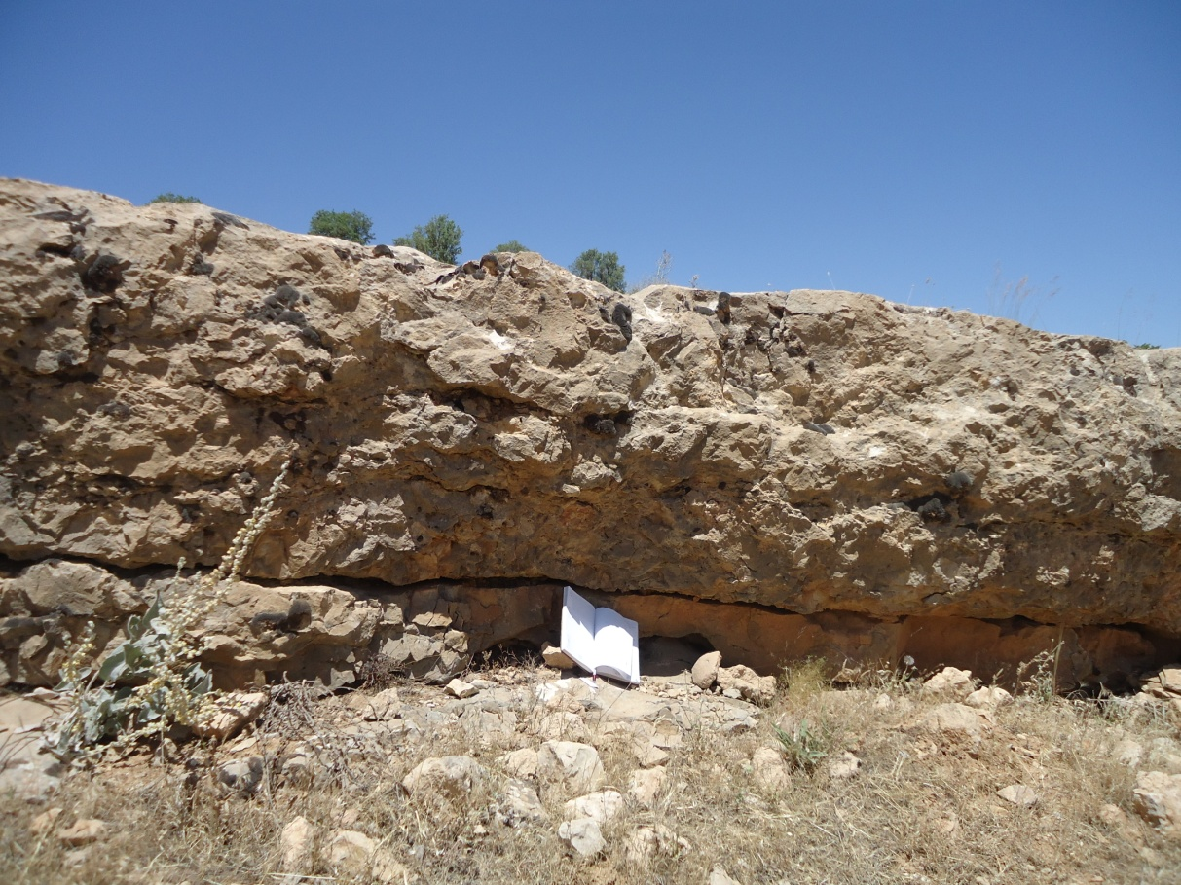
Şekil 5. Gercüş antiklinali kuzey kanatında Garzan Formasyonu krem renkli kireçtaşı tabakaları (Batman-Gercüş, Tetiker, 2012).

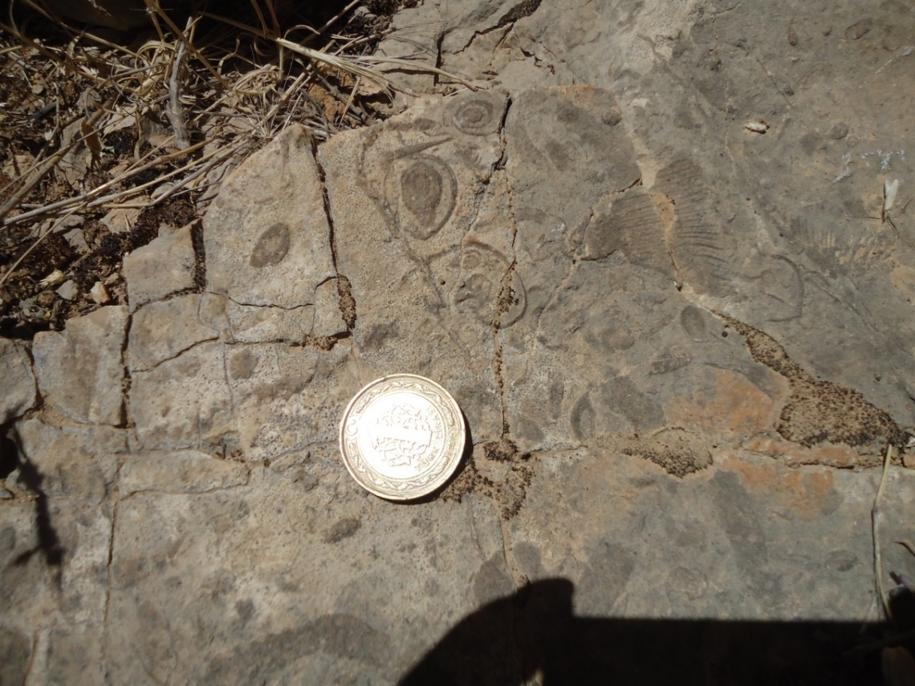
Şekil 6. Garzan Formasyonu bol fosilli resifal kireçtaşlarının yakın görünümü (Batman-Gercüş, Tetiker, 2012).
Gercüş Antiklinali çekirdeğinde yüzlek veren ve üste doğru kil oranı artan Garzan kireçtaşları dereceli olarak Germav Formasyonu’na geçiş göstermektedir.
Şekil 7. Garzan Formasyonu’nun üst düzeylerinde gözlenen makro fosilli kireçtaşlarının yakın görünümü.
Garzan Ölçülü Kesiti, Batman ilinin güneydoğusunda, Gercüş ilçesinin 15 km kadar batısındaki M46-c4 paftasında (Gercüş Antiklinal’inin çekirdeğinde) yer alır. Garzan Formasyonu’nun tabanı görülmemekle birlikte sondaj verilerine dayanarak en altta şeyl, kumtaşı ve marnlardan oluşan Kıradağ Formasyonu’nun olduğu bilinmektedir. Kesit tabanda daha düzgün tabakalı masif kireçtaşlarıyla başlar, orta kısımlara doğru yumrulu kireçtaşları ile devam eder. Üste doğru ise kil oranı artarak dereceli olarak karbonatlı silttaşı, marn ve şeyl litolojilerinden oluşan Germav Formasyonu’na geçiş gösterir (Şekil 8-9).
Şekil 8. Garzan Formasyonu orta kesimlerdeki resifal kireçtaşlarının yakından görünümü

Şekil 9. Garzan Ölçülü Stratigrafi Kesit hattından genel görünüm (Bakış GD’ya)

Şekil 10. Garzan ölçülü stratigrafi kesit hattı ve çalışma alanının üç boyutlu kabartma jeoloji haritası (Kesitin başlangıç koordinatları K: 4161 300, D: 700 200; bitiş koordinatları K: 4160 574, D: 700 308’dır).

- Germav Formasyonu
Gercüş Antiklinali’nin doğu devamı olan Hermis Antiklinali’nin çekirdeğinde yüzlek veren denizel klastik litolojilerden oluşan formasyon, ilk defa Maxon (1937) tarafından Kermav Formasyonu olarak adlandırılmış, sonraki çalışmalarda Germav’a dönüştürülmüştür. Tip kesiti, M47-c4 paftasında Germav (Ilısu) Köyü 3 km kuzeybatısındadır. TPAO, Maastrihtiyen yaşlı bölümü Alt Germav, Paleosen yaşlı bölümü ise Üst Germav olarak adlandırmıştır (Siyako vd., 2013). Çalışma alanında Gercüş Antiklinali’nin çekirdeğinde yer alan Garzan Formasyonu’nun etrafında ince bir şekilde yüzlek veren Germav Formasyonu’na ait birimler; kolay aşınabilen, dayanımsız litolojisi nedeniyle, çevresindeki diğer birimlere göre topografyada çukur ve düz alanları oluşturur (Şekil 11).
Genellikle bol oranda şeyl ve marn içeren pelajiklerden oluşan formasyonun, yer yer kumtaşı, çakıltaşı ve kireçtaşı katkıları içerdiği de gözlenmektedir. Çalışma alanında birimin, Maastrihtiyen’e ait alt düzeyleri açık gri, Paleosen’e ait üst düzeyleri ise koyu gri olmasıyla kolayca tanınır. Maastrihtiyen‐Paleosen yaşlı karbonatlı ve klastik birimlerin derin denizel eşdeğeri olarak kabul edilen ve Güneydoğu Anadolu’da yaygın olarak gözlenen Germav Formasyonu’na ait birimler, sığ denizel Garzan Formasyonu ve eşiti diğer karbonatlı kayaçlar üzerine genellikle dereceli geçişle gelmektedir. (Güven vd., 1991, Özer vd., 2012).
Şekil 11. M46-c4 paftasının orta-batı sınırından kuzeye bakışta dayanımsız litolojiye sahip Germav Formasyonu’nun genel görünümü. Yüksek tepeler ise dayanımlı Hoya Formasyonu’na ait yüzleklerdir.
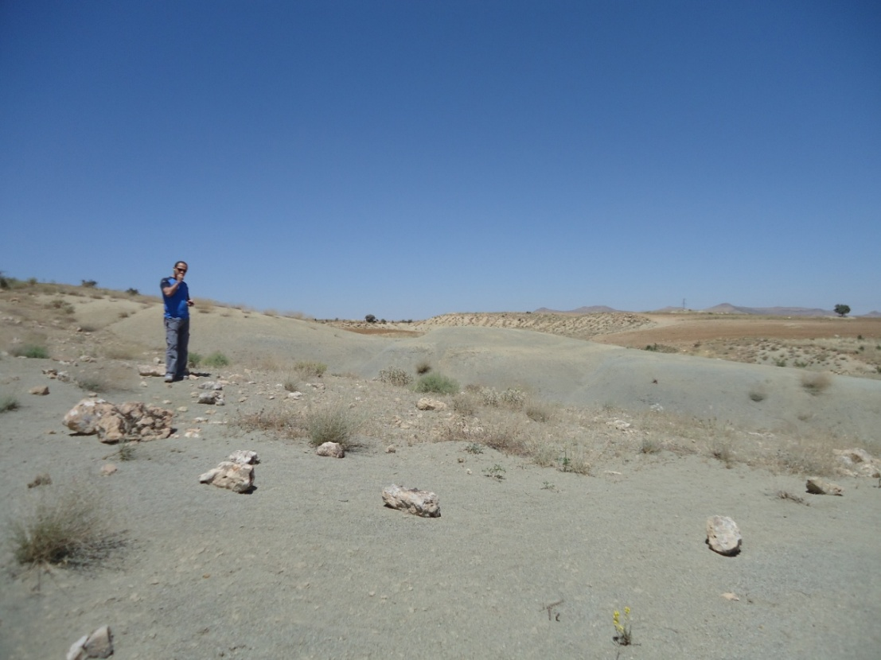
Şekil 12. Üst Kretase-Alt Palosen yaşlı Germav Formasyonu gri renkli şeyl seviyelerinin genel görünümü (Gercüş-Kırkat köyü, Tetiker, 2012).

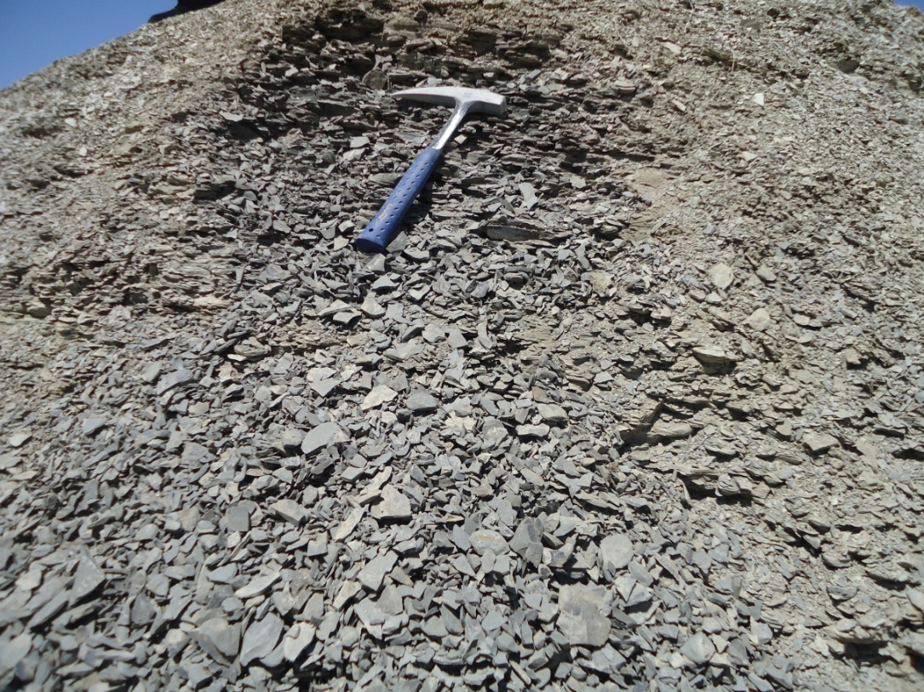
Şekil 13. Üst Kretase-Alt Palosen yaşlı Germav Formasyonu gri renkli, konkoyidal kırıklı şeyller (Gercüş-Kırkat mevki, Tetiker, 2012).

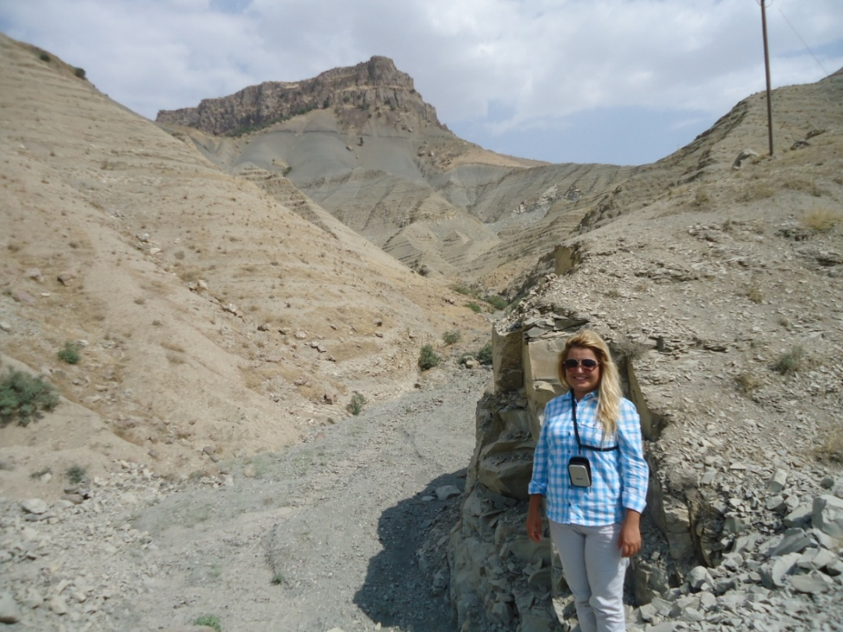
Şekil 14. Germav Formasyonu Alt Paleosen üst üyesine ait gri renkli şeyl ve kumtaşı ardalanmaları (Mardin-Dargeçit, Tetiker, 2013).
Germav Formasyonu’nun aşınma alanlarında 25‐30 metreye kadar düşen kalınlığı, asıl havza kesimlerinde 1000‐1500 metreye kadar çıkmaktadır (Güven vd., 1991). Arazi çalışması alanında, altındaki Garzan Formasyonu ile dereceli geçişli olan birim üst düzeylerde regresif özellik kazanır, tane boyu irileşir, kumtaşları artar, denizel ortam giderek sığlaşır ve sonunda Antak Formasyonu’nun fluviyal çökellerine geçer. Germav Formasyonu’nun üst düzeyleri ile Antak Formasyonu, bu görünümleriyle delta ilerisi, delta önü ve delta düzlüğü fasiyeslerini yansıtmaktadır. Eski çalışmalarda Orta Maastrihtiyen-Üst Paleosen olarak belirtilen (Çoruh, 1991; Çoruh vd., 1997), birimin yaşı bu verilere göre Maastrihtiyen olarak saptanmıştır.

Şekil 15. Alt Germav’ın orta düzeylerinde gözlenen makro fosilli kireçtaşlarının yakın görünümü.

- Antak (Gercüş) Formasyonu
Formasyon ilk kez Koaster (1963) tarafından kullanılmıştır, Hazro ilçesinin 6 km kuzeyindeki Antak (Oyuklu) Köyü ve çevresi (L45-b4 paftası) tip lokalitesidir (Yılmaz ve Duran, 1997). Hazro Antiklinali’nde çok geniş yüzlekleri vardır ve bu bölgede daha yaşlı birimler üzerinde uyumsuz olarak görülmektedir (Siyako vd., 2013).
Antak Formasyonu, kırmızımsı, bordo, koyu pembe renkli, ağırlıklı olarak çamurtaşı, kumtaşı ve çakıltaşlarından oluşur. Arasında gölsel kireçtaşları ve evaporit katkıları mevcuttur. Çakıltaşı, kumtaşı ve çamurtaşlarından oluşan fluviyal kökenli bir birimdir. Garzan Ölçülü Stratigrafi Kesiti’nde tanımlanan, Germav’ın üst düzeylerinden itibaren başlayan regresif istifte, kumtaşlarından sonra gelişen delta düzlüğü çökelleridir (Şekil 16).
Fasiyes ve ortam ilişkileri nedeniyle birimin kalınlığının çok değişken olduğu ve 100 metreden 1000‐1500 metreye kadar çıktığı da belirtilmektedir (Güven vd., 1991).

Şekil 16. M46-c1 paftasında Boğazlayan Köyü yakınlarından güneye bakışta kireçtaşı katkılı ve bordo renkli Antak Formasyonu’nun genel görünümü. Üstte yer alan sivri tepe Hoya Formasyonu’na aittir.

- Hoya Formasyonu
İlk defa Perinçek (1978) tarafından adlandırılan birimin tip kesitinin Çüngüş ilçesinin 2 km güneybatısında, Fırat Nehri doğu yamacında (L42-c1) bulunan Hoya Köyü (Geçitköy) yöresinde olduğu belirtilmiştir (Yılmaz ve Duran, 1997). Hoya Formasyonu, Güneydoğu Anadolu’da yüzeylediği yerlerde genellikle dik yarlar oluşturan kireçtaşları ile bunların diyajenetik değişimleri ile oluşan yaygın dolomitler ve kireçtaşlarından oluşmaktadır.
Neritik kireçtaşı ve dolomitlerden oluşan ve seyrek olarak marn düzeyleri de içeren Hoya Formasyonu’na ait beyaz, açık gri, bej renkli, orta‐çok kalın tabakalı, mikritik kireçtaşı düzeyleri bol bentik fosillidir. Kalınlığı havza genelinde 800 metreye kadar çıkan birim (Yılmaz ve Duran, 1997) Batman bölgesinde Hoya Formasyonu’nun en altında sert‐sıkı dokulu kristalize kireçtaşları gözlenmektedir (Şekil 17).
Hoya Formasyonu’nun orta kesimleri mağara boyutuna kadar erişebilen erime boşluklu, çok kalın tabakalı, gevşek dokulu karbonatlardan oluşur. Bir kısmı doğal mağara olan Hasankeyf’in tarihi kaya evleri bu düzeylere oyulmuştur. Hoya Formasyonu’nun en üst bölümleri ise, Germik Formasyonu’na geçiş göstermektedir. Bunlar, az belirgin‐belirsiz tabakalı, çok erime boşluklu, üste doğru evaporit miktarı artan, travertenimsi karbonatlardır.
Çalışma alanında yanal ve düşey olarak haritalanacak ölçekte olmayan Gercüş Formasyonu, Hoya Formasyonu’nun taban klastiği olarak kabul edilebilir. Birimin, üstünde bulunan Germik Formasyonu ile olan dereceli geçişi, Raman ile Germik‐Garzan petrol sahaları arasında bulunan senklinoryumda açık bir şekilde görülür. Hoya karbonatları, Germik Formasyonu’nu ve daha genç birimler tarafından uyumsuz olarak örtülürler (Siyako vd., 2015).

Şekil 17. Çalışma alanı dışında Siirt yakınlarındaki Dodan Antiklinali kuzey kanadında, Antak Formasyonu üzerinde taban çakıltaşı ile başlayan Hoya Formasyonu (L47-c4 paftası kuzeybatısı).

